УКРАЇНА
СРІБНЯНСЬКА СЕЛИЩНА РАДА
ЧЕРНІГІВСЬКОЇ ОБЛАСТІ

ВИКОНАВЧИЙ КОМІТЕТ
РІШЕННЯ
19 лютого 2021 року № 42
смт Срібне

Про виконання Плану соціально –
економічного розвитку території
Срібнянської об’єднаної територіальної
громади на 2018-2020 роки за 2020 рік

Керуючись ст.27, ст.52 Закону України «Про місцеве самоврядування в Україні», Законом України «Про державне прогнозування та розроблення програм економічного і соціального розвитку України», постановою КМУ від 26.04.2003 року № 621 «Про розроблення прогнозних і програмних документів економічного і соціального розвитку та складання проекту державного бюджету», Методичними рекомендаціями щодо формування і реалізації прогнозних та програмних документів соціально-економічного розвитку обʹєднаної територіальної громади, затверджених наказом Міністерства регіонального розвитку, будівництва та житлово-комунального господарства України від 30.03.2016 року №75, розглянувши звіт про виконання Плану соціально-економічного розвитку території Срібнянської об’єднаної територіальної громади на 2018-2020 роки за 2020 рік, виконавчий комітет селищної ради вирішив:
1. Схвалити звіт про виконання Плану соціально-економічного розвитку території Срібнянської об’єднаної територіальної громади на 2018-2020 роки за 2020 рік (додається).
2. Звіт про виконання Плану соціально-економічного розвитку території Срібнянської об’єднаної територіальної громади на 2018-2020 роки за 2020 рік подати на затвердження чергової сесії селищної ради.
3.Забезпечити оприлюднення даного рішення згідно з діючим законодавством.
4.Контроль за виконанням даного рішення покласти на секретаря селищної ради І.МАРТИНЮК.

Селищний голова О.ПАНЧЕНКО
Додаток
до рішення виконкому
Срібнянської селищної ради
19.02.2021 № 42

Звіт про виконання «Плану соціально-економічного розвитку території Срібнянської об’єднаної територіальної громади на 2018-2020 роки» за 2020 рік

Основною метою Плану соціально-економічного розвитку Срібнянської об’єднаної територіальної громади на 2018-2020 роки є створення умов для повноцінного функціонування громади, зокрема, через зростання добробуту і підвищення якості життя населення, забезпечення позитивних структурних зрушень в економіці.
Протягом трьох років поспіль Срібнянська селищна рада працювала над втіленням в життя завдань та проектів, передбачених Планом соціально-економічного розвитку Срібнянської об’єднаної територіальної громади на 2018-2020 роки.
Більшість завдань та проектів були реалізовані громадою протягом 2018-2019 років. Використовувались здебільшого три джерела фінансування: субвенції з державного бюджету місцевим бюджетам на формування інфраструктури об’єднаних територіальних громад; субвенції з державного бюджету місцевим бюджетам на здійснення заходів щодо соціально-економічного розвитку окремих територій та власне кошти громади.
Складне економічне становище в державі, політична нестабільність, пандемія COVID-19, внесли свої корективи в життя як країни в цілому так і нашої громади в 2020 році. Були відсутні два вагомі джерела фінансування проектів громади, а саме: субвенції з державного бюджету місцевим бюджетам на формування інфраструктури об’єднаних територіальних громад та на здійснення заходів щодо соціально-економічного розвитку окремих територій. Селищна рада вимушено розраховувала лише на власні зусилля та фінансову спроможність.
Як наслідок не всі задумані проекти нажаль були реалізовані протягом 2020 року.

Бюджетна політика
Доходи
В звітному періоді до бюджету Срібнянської селищної громади надійшло доходів 93 805,9 тис.грн , в тому числі:
- надходження загального фонду становлять 90 758,9 тис.грн (в порівнянні з попереднім роком менше на 3 982,2 тис.грн, за рахунок зменшення трансфертів), виконання плану звітного періоду 102,9 %;
- доходів спеціального фонду надійшло 3 047,0 тис.грн. (більше минулого року на 750,0 тис.грн, (субвенція з районного бюджету - 444,1 тис.грн), виконання річного плану склало 209,9 %.
Власні доходи загального фонду виконані в сумі 64 400,8 тис.грн, що становить 104,2% планових показників. Отримано більше на 6 571,4 тис.грн. (в порівнянні з минулим роком), надходження зросли по податку на доходи фізичних осіб на 5 863,8 тис.грн. (з них із заробітної плати +2 816,5 тис.грн, із земельних паїв +3 047,3тис.грн). Основними платежами надходжень у структурі власних доходів є: податок та збір на доходи фізичних осіб – 47 075,5 тис.грн (73,1%), єдиний податок – 8 884,0 тис.грн. та податок на майно(в т.ч. плата за землю) – 5 737,6 тис.грн., питома вага яких складає відповідно 13,8% і 8,9%.
В структурі спеціального фонду основним видом доходів є власні надходження бюджетних установ – 2 036,1 тис.грн. (213,6%).
Найбільшим бюджетоутворюючим підприємством громади є СТОВ «Батьківщина», від якого до селищного бюджету надійшло 35 196,5 тис.грн, що становить 54,6% власних надходжень.

Видатки
За звітний період на фінансування видатків загального фонду спрямовано 87 609,7 тис. грн. з урахуванням трансфертів з державного та місцевих бюджетів, що забезпечило виконання показників видаткової частини бюджету на 94,0% планового обсягу бюджетних асигнувань за звітний період, що більше ніж за 2019 рік на 397,9 тис. грн. Видатки спеціального фонду бюджету склали 2 279,3 тис. гривень.
Структура видатків загального фонду місцевого бюджету Срібнянської громади без урахування міжбюджетних трансфертів характеризується значною питомою вагою фінансових ресурсів, спрямованих на захищені статті – 91,2 %, з них на виплату заробітної плати та нарахувань на неї – 84,6 %, забезпечення фактичного споживання енергоресурсів – 5,1 %, на харчування та медикаменти – 0,8 % та на соціальне забезпечення – 0,7 %.
Найбільшу питому вагу в загальному обсязі видатків загального фонду селищного бюджету без трансфертів займають витрати на освіту – 61,0 % , державне управління – 18,2 %, на культуру – 7,2 % , на соціальний захист, соціальне забезпечення – 5,6 %, на житлово-комунальне господарство – 5,6 % та охорону здоров'я – 2,3 % .
За 2020 рік обсяг видатків, спрямованих на забезпечення заробітної плати з нарахуваннями, склав 63 325,6 тис. грн., або 98,8% від затвердженого розпису на відповідний період.
Видатки на оплату спожитих енергоносіїв склали 3 845,1 тис. грн., або 56,4 % від затвердженого розпису на відповідний період .
З бюджету передано до районного бюджету міжбюджетних трансфертів в сумі 9 321,8 тис. грн. на утримання закладів бюджетної сфери та 3 431,3 тис.грн. реверсної дотації до Державного бюджету.
Станом на 01.01.2021 року кредиторська заборгованість відсутня.

В 2020 році було завершено освоєння коштів субвенції з державного бюджету місцевим на здійснення заходів щодо соціально-економічного розвитку окремих територій у 2019 році, а саме:
- по проекту «Будівництво міні-футбольного поля зі штучним покриттям по вул. Миру, 51, смт Срібне Срібнянського району Чернігівської області» загальною вартістю 1239,703 тис.грн.
- по проекту «Придбання дорожнього катка для потреб Срібнянської об'єднаної територіальної громади» загальною вартістю 285,6 тис.грн. (кошти державного бюджету).
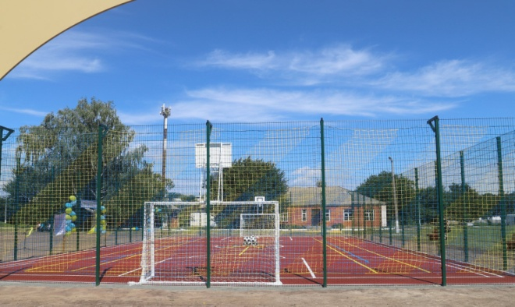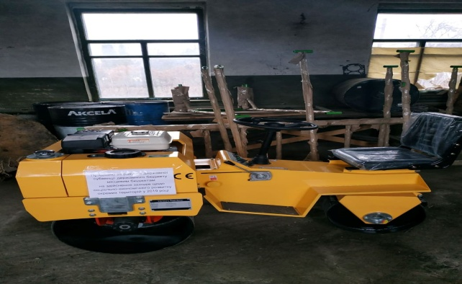
За рахунок субвенції з державного бюджету місцевим у 2020 році:
- реалізовано проект «Поточний середній ремонт автомобільної дороги комунальної власності по вул. Ярова в смт Срібне, Срібнянського району, Чернігівської області» загальною вартістю робіт 339,7 тис.грн. За кошти селищного бюджету в сумі 12,7 тис.грн. було виготовлено проект ремонту вулиці.
- відремонтована ділянка дороги місцевого значення С251901 Пручаї - Охиньки - Дігтярі на ділянці км 4+800 - км 12+500 між с.Дігтярі та с.Іванківці.
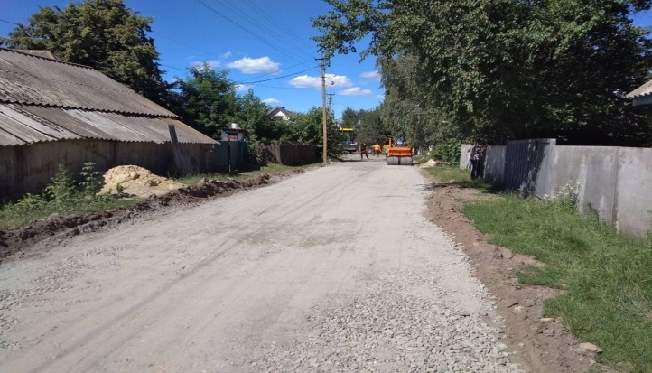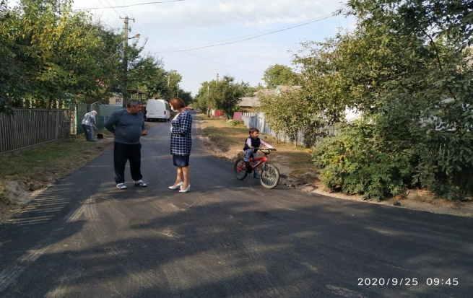
За кошти селищного бюджету у 2020 році здійснено наступне:
1.По дорожній інфраструктурі:
проведено ремонт дороги по вул. Українська в смт Срібне на суму 247,6 тис.грн. за власні кошти, проведені і ямкові ремонти твердого покриття доріг громади, підсипання та грейдерування грунтових доріг комунальної власності громади, відремонтовано узбіччя дороги по вулиці Незалежності у та впорядковано єдиний в’їзд на вулицю Полюву у Срібному, видалені чагарники, аварійні дерева вздовж автомобільної дороги Срібне- Карпилівка з під’їздом до сіл Гриціївка та Харитонівка.

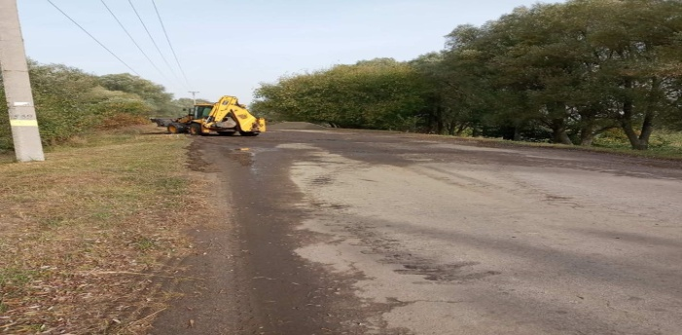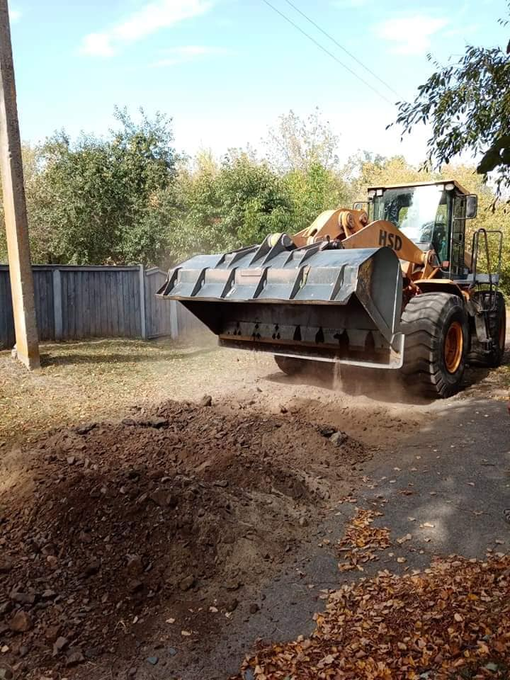

2. В рамках проведення заходів по освітленню здійснено:
- реконструкцію вуличного освітлення на вул.Ювілейній у Срібному вартістю 95,2 тис.грн.;
- встановлено вуличне освітлення на вулиці Миру в Срібному вартістю 59,7 тис.грн. – встановлено 17 електрчних опор, наданих головним спонсором громади СТОВ «Батьківщина»;
- у місцях, де не має можливості встановити електричні ліхтарі, вперше на Срібнянщині встановили ліхтарі на сонячних батареях- це вул.Довга, Берегова в смт Срібне, біля ставу в с.Карпилівка, в с.Олексинці
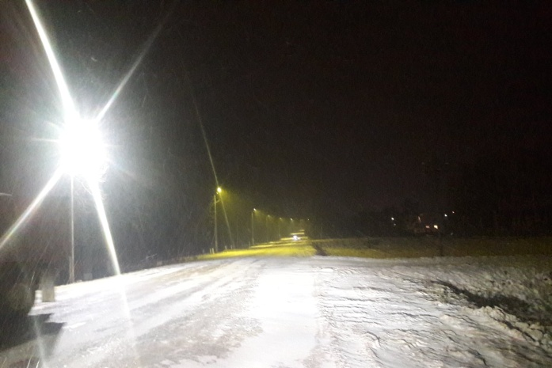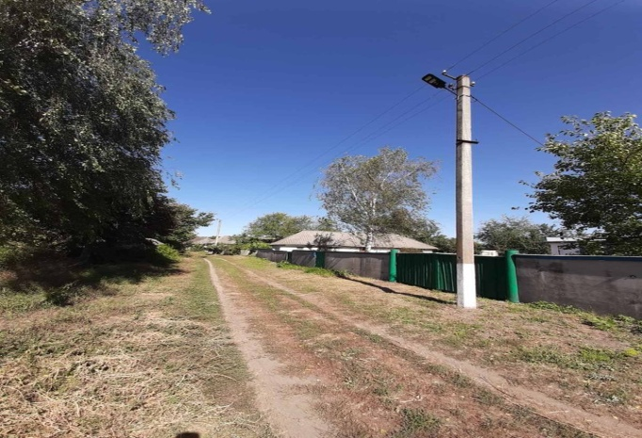

3.Завершено встановлення огорожі, навісів, воріт та хвірток, сидінь на стадіоні в центральному парку смт Срібне, які були придбані ще у 2019 році за рахунок державної субвенції на соцекономрозвиток за сприяння народного депутата 8 скликання Олександра Кодоли. Вартість склала 161,1 тис.грн.

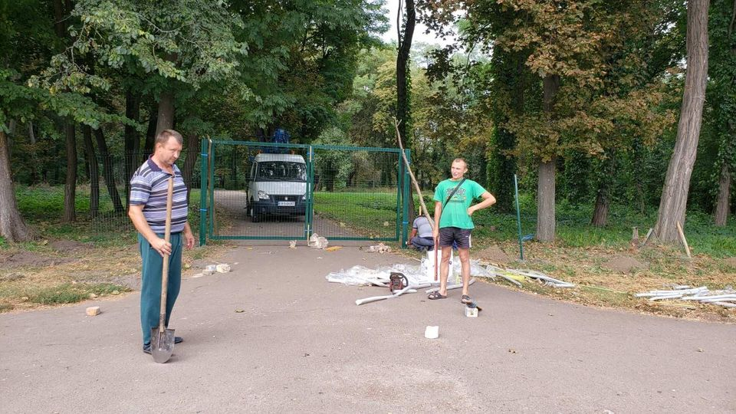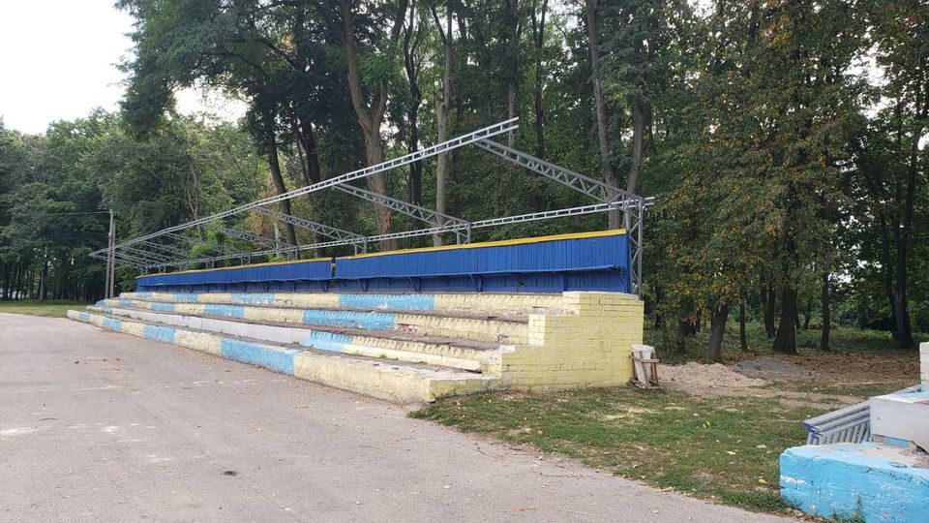

4.Встановлені дитячі майданчики на перехресті вулиць Миру та Гагаріна та на вул.Ювілейній. У жовтні 2020 року за ініціативи Олени Панченко благодійним фондом «Надія Сіверщини» в центрі смт Срібне встановлено дитячий майданчик «Річковий вокзал».
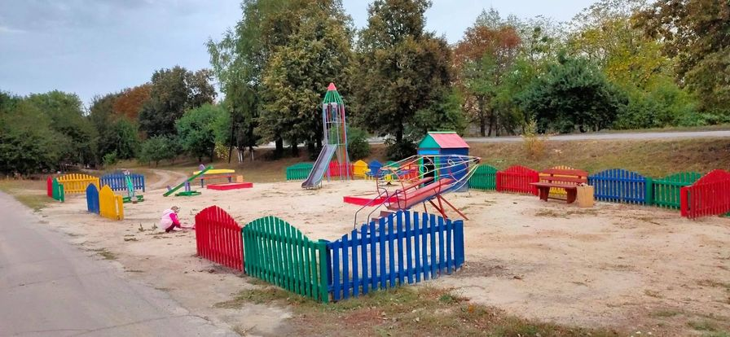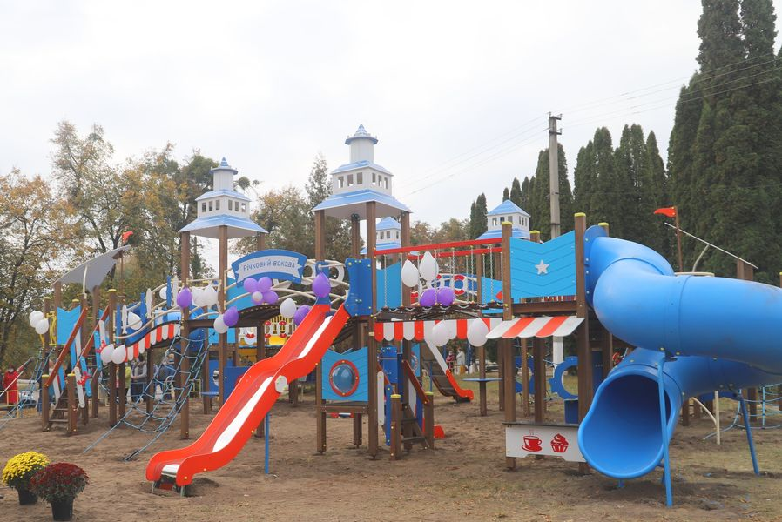

5. По охороні навколишнього природного середовища громади та створенню рекреаційних зон за сприяння СТОВ «Батьківщина»:
- облаштовано територію біля ставка «Свячена» в с.Сокиринці спільно з депутатами селищної ради, місцевими жителями встановлені додаткові урни для сміття та лавочка, завезений якісний річковий пісок;
- упорядковано територію навколо ставка Попове та біля вулиць Шкільна та Ювілейна в смт Срібне;
- спільними зусиллями жителів та влади облаштоване місце для відпочинку біля водойми в с.Побочіївка;
- за ініціативи та сприяння Олени Панченко небайдужими жителями громади восени та влітку проведені роботи по благоустрою парку у Срібному: вздовж доріг, які проходять парком, та біля ставка Графський зібрано все сміття, скошено зарослі бур’янів.

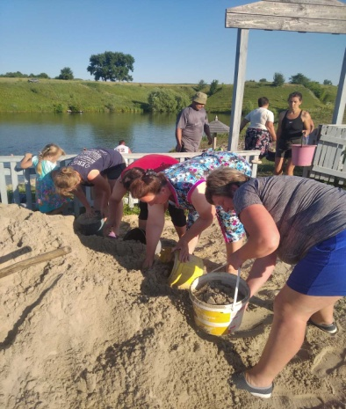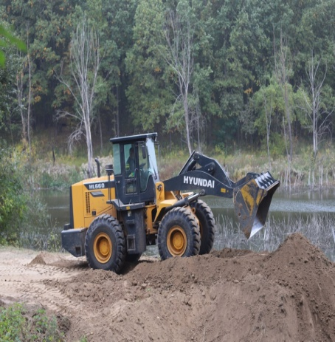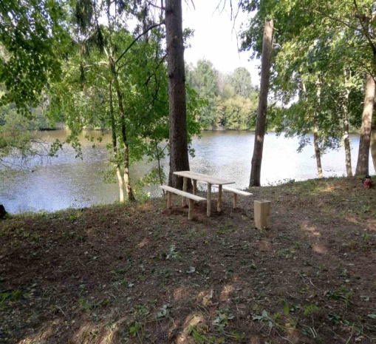

6.Проведена мережа інтернет для жителів с.Горобіївка за сприяння СТОВ «Батьківщини».
7.По збереженню та підтриманню історичної спадщини громади за сприяння СТОВ «Батьківщини» - у смт Дігтярі відремонтовано меморіал загиблим у II світовій війні, у с.Харитонівка - пам’ятник загиблим у роки Другої світової війни.

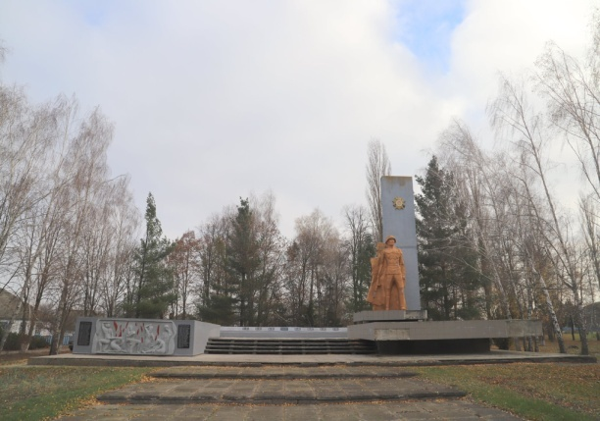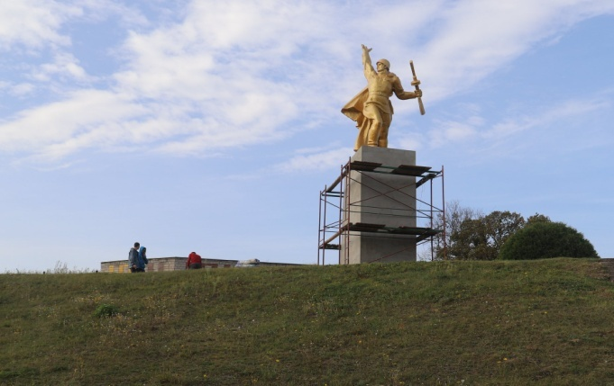

Медицина
Непростим видався 2020 рік для медиків громади. Пандемія COVID-19 внесла свої корективи в роботу галузі. Медики опинилися перед хворобою без належних засобів індивідуального захисту. Протягом року неодноразово надавалася допомога як КНП «Срібнянська центральна лікарня» так і КНП «Срібнянський центр первинної медико-санітарної допомоги».
Вторинна ланка медицини для індивідуального захисту медпрацівників протягом року отримала: 200 медичних комбінезонів підвищеного ступеня захисту; по 1000 медичних масок та оглядових рукавичок, захисні окуляри, шість безконтактних термометрів; 100 костюмів індивідуального захисту ( 9 з яких лікарня передала для медичних працівників Срібнянського відділення обласного центру екстреної медичної допомоги та медицини катастроф); 200 пробірок для забору матеріалу для проведення ІФА-тестування.
Для захисту працівників МНС, поліції, соціальних служб придбано 1000 марлевих масок багаторазового використання, які були передані на сільські ФАПи і старостинські округи громади, працівникам поліції, надзвичайникам та соціальним робітникам.
За рахунок коштів різних джерел фінансування центральна лікарня отримала 9 кисневих концентраторів на загальну суму 661,3 тис.грн.:
Отримала лікарня благодійну допомогу від народного депутата Валерія Зуба («Універсальний санітайзер» для обробки рук та приміщень, латексні оглядові рукавички, маски захисні, захисні окуляри та комбінезони захисні одноразові).
Від обласного управління охорони здоров’я за сприяння Миколи Дейкуна було отримано медичні маски, окуляри, рукавички, десять літрів дезінфікуючого засобу, п’ять костюмів індивідуального захисту, виробництво яких налагоджено в м.Чернігові .
За кошти селищного бюджету центральною лікарнею на суму 34,0 тис.грн. придбано 100 одноразових комплектів медичного одягу для лікаря-інфекціоніста.
За кошти Національної служби здоров’я України придбано: 5 холодильників для зберігання медикаментів, вакцини та тест-систем стоматологічну установку «Гранум», електродіагностичний спірограм, стерилізатор повітряний ГП-80, малий хірургічний операційний набір на загальну суму 152,5 тис.грн.
Для забезпечення електронного зв’язку з Національною службою здоров’я України для подання медичної звітності та забезпечення лікарів персональними електронними робочими місцями придбано 9 ноутбуків, системний блок, монітор, точки доступу Wi-Fi на загальну суму 91,1 тис.грн.
За ініціативи місцевої влади в громаді постійно проводиться збір коштів для придбання медтехніки і засобів захисту, які складно придбати за бюджетні кошти. За ці кошти було придбано лікарські засоби та вироби медичного призначення згідно з Національним переліком основних лікарських засобів, які можуть застосовуватися при лікуванні хворих та осіб з підозрою на захворювання COVID-19, згідно з клінічними протоколами МОЗ України, 5 безконтактних термометрів для стаціонарних відділень та поліклініки, 20 пульсикометрів, 7 захисних екранів для обличчя, 26 захисних окулярів, на загальну суму 60,3 тис.грн.
Для лікування хворих на COVID-19 за рахунок благодійних коштів, що надійшли від установ, організацій та жителів громади, коштів спецфонду, місцевого бюджету придбано засоби індивідуального захисту (одно- та багаторазові костюми, дезінфекційні засоби, захисні окуляри, захисні екрани, безконтактні термометри, респіратори, маски кисневі, експрес-тести, пульсоксиметри, щитки захисні для обличчя, маски захисні одноразові, рукавички та інше) на загальну суму 300,2 тис.грн.
За рахунок економії коштів, які були заплановані на електро-, водо- та газопостачання, з метою продовження робіт по енергозбереженню для поліклінічного відділення центральної лікарні придбано 10 віконних скло пакетів на суму 65,9 тис.грн, 2 з яких вже встановлено. Наразі роботи тривають.
Для потреб господарської частини придбано бойлер, кухонний посуд, стільці, праски, водонагрівач, ваги на загальну суму 32,8 тис.грн.
Силами працівників господарської частини проводились планові поточні ремонти в структурних підрозділах КНП «Срібнянська ЦЛ».
Впродовж 2020 року з метою зміцнення матеріально-технічної бази КНП «Срібнянський ЦПМСД» придбано:
- 2 ноутбуки, 2 пульсоксиметри за кошти НСЗУ на суму 19,1 тис. грн.;
- 2 комплекти телемедичного обладнання за кошти державної субвенції на соціально-економічний розвиток окремих територій на суму 216,3 тис.грн. в тому числі із співфінансуванням 22,0 тис. грн. з місцевого бюджету.

Освіта
Протягом 2020 року реалізовано і ряд проектів по зміцненню матеріально-технічної бази закладів освіти.
Так, за кошти місцевого бюджету оновлено матеріально-технічну базу опорної Срібнянської ЗОШ: замінено частково металопластикові вікна, придбано дошки крейдяні, проектор, кронштейн та проекційні екрани, стенди, банери та таблички, жалюзі вертикальні на загальну суму 69,1 тис.грн.
Для закладів освіти громади за кошти місцевого бюджету придбано вогнегасники, безконтактні термометри, бактерицидні опромінювані, фарби для поточних ремонтів на загальну суму суму 156,19 тис.грн.
Для боротьби з епідемією короновірусу та з метою запобігання її виникненню та поширенню за кошти державного бюджету закуплено дезінфекційні засоби на суму 113,69 тис. грн. А за кошти місцевого бюджету придбано захисні маски, рукавички медичні, дезінфекційні засоби на суму 43,91 тис.грн.
Виготовлено ряд проектів власними коштами: ПКД по пожежній сигналізації та по капітальному ремонту кухні у Срібнянській ЗОШ, по капітальному ремонту кухні Срібнянського ЗДО, технічну документацію із землеустрою для Дігтярівської ЗОШ на загальну суму 119,18 тис.грн.
Для закладів дошкільної освіти протягом 2020 року придбано: бойлер, пило смоки, постільні речі, штучну ялинку, стенди країнської символіки для Срібнянського ЗДО, холодильник для Карпилівського ЗДО, бензокосу для Сокиринського ЗДО, світильники та лампи LED для Дігтярівського ЗДО, електроконвектори для Будинку дитячої та юнацької творчості загальною вартістю 24,6 тис.грн.,
У рамках Нової української школи придбано комп’ютерну техніку (принтери та ноутбуки), шкільні меблі (шафи, столи та стільці), дидактичні матеріали на суму 375,48 тис. грн.
У рамках інклюзивного навчання школярів (функціонує в Срібнянській, Дігтярівській та Подільській ЗОШ): за кошти державного бюджету було придбано планшет, принтер, мовну та математичну скарбничку, акустичну систему на загальну суму 21,0 тис. грн.

Культура
Протягом року проводилась робота щодо зміцнення матеріально-технічної бази та розвитку галузі культури громади. За кошти селищного бюджету придбано: три ноутбуки для Будинку культури Срібнянської селищної ради, дитячої та центральної бібліотек, стільці для дитячої бібліотеки, три трьохфазні електролічильники для сільських закладів культури, бензокосу для Калюжинського сільського будинку культури, килимове покриття для Харитонівської бібліотеки-філії на загальну суму 60,2 тис.грн. У 7 закладах культури проведено поточні ремонти на загальну суму 33,0 тис.грн.
За благодійні кошти для Гриціївського сільського будинку культури придбано мотокосу та обігрівач УФО загальною вартістю 7,0 тис.грн.
Протягом року бібліотеками громади надано 7917 послуг користувачам і видано 90470 примірників документів.
Крім того, до спеціального фонду відділу культури та туризму надійшло 73,6 тис.грн. платних послуг,що в порівнянні з 2019 роком на 16,4 тис.грн. менше.
У зв’язку з карантинними заходами, пов’язаними із пандемію COVID-19, працівниками культури знайдено нові шляхи для популяризації культурного продукту в громаді. У соціальній мережі Facebook було створено групу «Культурний простір Срібнянщини», на сторінці якої постійно публікувалися музичні вітанні, проводилися онлайн акції, конкурси. Так, проведені онлайн акції «Шануймо спадщину свою», «Срібнянщина пам’ятає», «Вишивальниці рідного краю», «Мелодія слова», «Хустка - берегиня вроди», челендж «Заплету вінок купальський», «Місце на карті, де живе душа», «Творча ізоляція», фотоконкурс «Зв’язок поколінь».
Протягом року приділялася увага і популяризації здорового способу життя та заняття спортом серед населення.
В громаді постійно проводяться різноманітні змагання з різних видів спорту, турніри та спартакіади. Популярністю користуються такі види спорту, як футбол, дитячий футбол, волейбол. Проведено чемпіонати з міні-футболу та футболу. Протягом року працював і гурток з бойових мистецтв.

Благоустрій
Постійно проводяться заходи з благоустрою всіх населених пунктів громади, на ці заходи спрямовано 1536,6 тис. грн. Для відпочинку жителів в населених пунктах громади виготовлено та встановлено лавочки на суму 6,2 тис. грн. За кошти місцевого бюджету проведено ремонт пам’ятника в селі Дігтярі на суму 6,9 тис. грн., проведено заміну ламп денного світла у населених пунктах громади на суму 39,5 тис.грн. та оплачено послуги по освітленню вулиць громади на суму 269,2 тис.грн.
За благодійні кошти встановлені зупинки в с.Гурбинці на суму 21,0 тис.грн. та в с.Поділ на суму – 10,0 тис.грн., встановлено насосну станцію в с. Олексинці на суму 15,2 тис.грн.
Крім того, селищною радою проведені наступні роботи по благоустрою:
- розчистка доріг від снігу, посипка піщано - соляною сумішшю під час ожеледиці , підтримка доріг в належному стані на суму - 199,6 тис. грн.;
- вивезення cміття, обпиляних та вирубаних гілок та опалого листя на суму – 171,0 тис. грн.;
- заміна та повірка електролічильників вуличного освітлення – 16,7 тис.грн.;
- косіння узбіччя доріг та тротуарів – 49,6 тис.грн.;
- для обкошування території старостинських округів та розчистки чагарників придбано паливно-мастильних матеріалів на суму – 63,5 тис. грн.;
- грейдерування грунтових доріг на суму – 58,4 тис. грн.;
- поточний ремонт асфальтованих доріг – 74,7 тис.грн.;
- підвіз та підсипання землі, бою, піску,землерийні роботи – 97,1 тис. грн.;
- випилювання аварійних дерев на суму – 26,5 тис.грн.;
- для підтримки в належному стані територій старостинських округів було придбано будівельних, господарських матеріалів, запасних частин до техніки та інвентарю на суму 317,2 тис. грн.

На стадії завершення виготовлення генерального плану для сіл Лебединці та Карпилівка. Здійснено стратегічну екологічну оцінку проектів документів державного планування генеральних планів сіл Карпилівка та Лебединці.

В громаді діють ряд програм, які фінансувалися за рахунок селищного бюджету, так за 2020 було профінансовано:
- селищна програма підтримки та розвитку фізичної культури і спорту на території Срібнянської селищної ради на 2018-2020 рік на суму 50,0 тис. грн., профінансовано 14,2 тис.грн.;
- Селищна програма підтримки індивідуального житлового будівництва на селі «Власний дім» на 2018-2020 роки на суму 132,0 тис.грн., профінансовано 130,9 тис.грн.;
- Селищна програма «Турбота» на 2018-2020 роки» на суму 125,0 тис.грн., профінансовано 117,0 тис.грн.
- Програма соціальної підтримки учасників АТО та членів їх сімей на території Срібнянської селищної ради на 2018-2020 роки на суму 35,0 тис.грн., профінансовано 31,0 тис.грн.
- Програма благоустрою Срібнянської селищної ради на 2018-2020 роки на суму 3696,7 тис.грн., профінансовано - 3173,9 тис.грн.
- Програма нагородження відзнаками Срібнянської селищної ради на 2018-2020 роки на суму 35,0 тис.грн., профінансовано - 16,0 тис.грн.
- Програма фінансової підтримки КП «Комунгосп» Срібнянської селищної ради та здійснення внесків до його статутного капіталу на 2020-2022 роки на суму 1295 тис.грн., профінансовано - 1245,1 тис.грн.
- Програму ремонту та утримання доріг комунальної власності Срібнянської селищної ради на 2019 -2021 роки на суму 808,2 тис.грн., профінансовано – 367,6 тис.грн.;
- Програму забезпечення розроблення містобудівної документації (генеральних планів населених пунктів Срібнянської селищної ради) на 2019 -2029 роки 500,0 тис.грн. профінансовано – 271,0 тис.грн.;
- Програма із забезпечення житлом дітей-сиріт, дітей, позбавлених батьківського піклування, та осіб з їх числа на 2019-2020 роки на суму 80,0тис.грн.,
- Програма про підвіз здобувачів освіти Срібнянської селищної ради (Срібнянської ОТГ) Чернігівської області на 2018 - 2020 роки на суму 1165,0 тис.грн., профінансовано – 1160,0 тис.грн.;
- Програма організація харчування здобувачів освіти (вихованців) у закладах дошкільної та загальної середньої освіти на 2020 рік на суму 500,0 тис.грн., профінансовано – 361,4 тис.грн;
- Програма профілактики правопорушень на 2020-2021 роки на суму 114,6 тис.грн., профінансовано – 114,6 тис.грн;
- Програма забезпечення пожежної, техногенної безпеки та цивільного захисту на території Срібнянської селищної ради на 2018-2022 роки;
- Програма поводження з твердими побутовими відходами на території смт Срібне та населених пунктів, що увійшли до складу Срібнянської селищної ради на 2018 -2020 роки на суму 2710,0 тис.грн.;
- Програма відшкодування вартості витрат КП «Комунгосп» Срібнянської селищної ради Чернігівської області за надані ритуальні послуги пільговим категоріям осіб на 2018-2020 роки на суму 250,0 тис.грн.;
- «Програму стимулювання створення, фінансової підтримки об’єднань співвласників багатоквартирних будинків та впровадження енергозбереження в будинках ОСББ на території Срібнянської селищної ради на 2020 -2023 роки» на суму 191,0 тис.грн.
Слід зазначити, що в рамках соціальної програми «Власний дім» селищною радою надано клопотання 3-м особам на отримання кредитних коштів в сумі 1010,0 тис.грн. За даними Фонду по впровадженню програми «Власний дім» за 2020 рік 2 особи, що перебували на черзі, отримали кредит в сумі 370,0 тис.грн. та придбали власне житло.

Соціальний захист
В 2020 році в комунальну власність селищної ради було передано Срібнянський територіальний центр соціального обслуговувапння (надання соціальних послуг), створено Службу у справах дітей.
Фінансування витрат на утримання Територіального центру соціального обслуговування (надання соціальних послуг) Срібнянської селищної ради за рахунок коштів селищного бюджету за 2020 рік становить 3 175,6 тис.грн.
У Срібнянському територіальному центрі соціального обслуговування (надання соціальних послуг) функціонують такі структурні підрозділи:
  - відділення соціальної допомоги вдома;
  - відділення денного перебування;
  - відділення організації надання адресної натуральної та грошової допомоги;
  - відділення стаціонарного догляду для постійного або тимчасового проживання с.Карпилівка.
Загальна чисельність працівників територіального центру – 78 штатних одиниць. Працює 73 працівники.
З початку року в межах громади виявлено 1592 одиноких та самотньо проживаючих громадян, які потребують надання соціальних послуг.
Станом на 01.01.2021 року на обслуговуванні в територіальному центрі соціального обслуговування (надання соціальних послуг) Срібнянської селищної ради знаходиться 1324 підопічних. Процент охоплення – 83%.
За 2020 рік відділенням соціальної допомоги вдома виявлено 435 осіб, що потребували послуг. Взято на обслуговування 346 осіб, з них на платній основі – 170 осіб. Процент охоплення по відділенню соціальної допомоги вдома – 79%. Послуги надають 37 соціальних робітників, навантаження на одного соціального робітника – 9 осіб.
Відділення стаціонарного догляду розраховане на 25 ліжко-місць. На кінець року в них проживало 19 підопічних, з них 4 ліжко хворих.
У відділенні організації надання адресної натуральної та грошової допомоги на обслуговуванні перебуває 584 підопічних. Надаються послуги перукаря, швачки, взуттьовика, робітника з комплексного обслуговування та ремонту будинків, послуги з прання постільної білизни та одягу. Послуги надаються на платній та безоплатній основі.
При відділенні діє пункт прокату технічних та інших засобів реабілітації, який надає у користування засоби реабілітації. Послугами пункту прокату за 2020 рік скористалися 12 осіб.
Відділенням денного перебування за 2020 рік відвідало 373 громадян. На постійній основі провадять свою діяльність гуртки та клуби: клуби «Будьте здорові», «Розвиток особистості», «Школа мотивації», клуб «Господарочка».

На території Срібнянської селищної ради проживає:
- 48 сімей, у яких виховується 48 дітей до 18 років (включно) з вадами здоровʼя;
- 3 прийомні сімʼї, в яких виховуються п’ять дітей, позбавлених батьківського піклування;
- 13 сімей, у яких виховується 17 дітей в сімʼях опікунів-піклувальників, 9 із них діти-сироти та 8 – діти, позбавлені батьківського піклування;
- 101 сім’я учасників АТО та ООС, в яких проживає 56 дітей, одна сімʼя загиблого учасника АТО, в якій проживає двоє дітей;
- 98 багатодітних сімей, в них виховується 339 дітей;
- 20 сімей, що перебувають у складних життєвих обставинах, в них виховується 270 дітей;
- 7 сімей, в них 8 дітей, що знаходяться в закладах інституційного догляду.
Найбільша кількість родин, які опинились в складних життєвих обставинах через: складні стосунки в сім’ї; алкогольну залежність; насильство в сімʼї, жорстоке поводження з дитиною; інвалідність; ухилення батьків від виконання своїх обов’язків; безробіття, судимість, малозабезпеченість та інше. Ці причини залишалися основними протягом останніх років.
Соціальним супроводом відділу соціальної служби для сім’ї, дітей та молоді Срібнянської селищної ради охоплено 65 кризових родин (в них виховується 132 дітей), що складає 54 % від загального числа сімей, що перебувають на обліку.
Найбільша увага протягом року приділялась таким напрямкам роботи: сім'ям, діти яких перебувають в закладах інституційного догляду та виховання, налагодженню соціальних зв’язків, оформленню документів, поліпшенню житлових умов, працевлаштуванню, адаптації в суспільстві, отриманні допомоги в лікуванні, перенаправленні до інших установ. А родини, в яких є ризик вилучення дитини, перебувають під постійною увагою фахівців із соціальної роботи.
Приділяється в громаді увага і дітям-сиротам та дітям, позбавленим батьківського піклування, яких налічується 26 осіб. За рахунок субвенції з державного бюджету місцевим бюджетам на проектні, будівельно-ремонтні роботи, придбання житла та приміщень для розвитку сімейних та інших форм виховання, наближених до сімейних, та забезпечення житлом дітей-сиріт, осіб з їх числа придбано пів будинку для особи з числа дітей-позбавлених батьківського піклування вартістю 367,8 тис.грн.

Адміністративні послуги
За 2020 рік працівниками Центру надання адміністративних послуг було надано населенню громади 9734 адміністративні послуги, в тому числі:
- зняття з реєстрації місця проживання – 32;
- повідомлення про зняття з реєстрації місця проживання – 66;
- реєстрація місця проживання 304:в тому числі дітей – 132, дорослих – 172 ;
- видано довідок – 2109;
- реєстрація виданих актів – 106;
- державна реєстрація речових прав на нерухоме майно – 6119;
- державна реєстрація юридичних осіб та фізичних осіб-підприємців – 380;
- витяг з нормативно грошової оцінки – 272;
- витяг з державного земельного кадастру – 184;
- реєстрація – 129;
- помилка – 29;
- погодження із землеустрою – 2;
- декларація – 1;
- заява на видачу будівельного паспорта – 1.

Земельні ресурси
Протягом 2020 року надано дозволи на виготовлення проекту землеустрою щодо відведення земельних ділянок та безоплатної передачі їх у власність для ведення особистого селянського господарства (2,00га) 740 громадянам.
Надано дозволи на виготовлення технічної документації із землеустрою щодо встановлення меж земельних ділянок в натурі (на місцевості) для будівництва і обслуговування житла, господарських будівель і споруд, ведення особистого селянського господарства 105 громадянам та передано у власність такі ділянки 86 громадянам.
Надано дозволи на виготовлення технічної документації із землеустрою
щодо встановлення меж земельної ділянки в натурі (на місцевості) для ведення товарного сільськогосподарського виробництва 18 громадянам та 10 дозволів під проектні дороги.
Крім того:
- передано у постійне користування 26 земельних ділянок;
- припинено право постійного користування 23 земельних ділянок;
- передано в оренду - 11;
- передано в оренду для ведення товарного сільськогосподарського виробництва - 20;
- передано у власність для ведення індивідуального садівництва - 11;
- надано дозвіл і передано у власність земельні ділянки для будівництва гаражів 4 громадянам;
- надано дозвіл на продаж одної земельної ділянки;
- здійснено інвентаризацію 3 земельних ділянок;
- надано дозвіл на виготовлення технічної документації із землеустрою щодо встановлення меж земельних ділянок в натурі (на місцевості) на нерозподілені (невитребувані) земельні ділянки (частки паї) 5 громадянам.

Юридичні питання
Протягом 2020 року до юридичного відділу надійшло 67 матеріалів (рішення та ухвали судів, позовні заяви, акти доручення, апеляційні скарги ), від судових та правоохоронних органів.
На засіданні адміністративної комісії розглянуто 15 матеріалів відносно осіб, що вчинили адміністративні правопорушення.
Особисто здійснено 3 виїзди на місце за зверненнями (скаргами, заявами) громадян.
Проводилася робота по вирішенню всіх юридичних питань.

Звернення громадян
В 2020 році до селищної ради надійшло 2919 звернень громадян, з них по наступних питаннях:
- 2091– аграрної політики та земельних відносин;
- 120 – соціальної політики та соціального захисту населення;
- 83 – охорони здоров’я;
- 65 – комунального господарства;
- 50 – сімейної та гендерної політики, захисту прав дітей;
- 48 – екології та природних ресурсів.
Позитивно вирішено (вжито заходів) по 1987 зверненнях, надано роз’яснень 273 та по 583 зверненнях вживаються заходи.
З державного бюджету отримана дотація в сумі 599,6 тис.грн. 70 фізичними особами, власниками бджолосімей, яких налічується 2998 сімей.

Селищний голова О.ПАНЧЕНКО

